PROPUESTA DE PROYECTO

TÍTULO

“Asistente Inteligente para Apoyo Educativo y Clínico en Psicología mediante Clasificación de Trastornos Mentales según DSM y CIE”

1. INTRODUCCIÓN
En la actualidad, la inteligencia artificial ha comenzado a tener un impacto significativo en diferentes áreas de la salud, especialmente en el análisis de información clínica y el procesamiento de lenguaje natural. Dentro del campo de la psicología y la psiquiatría, el análisis de síntomas y la clasificación de trastornos mentales requieren una gran cantidad de conocimientos especializados basados en manuales diagnósticos como el DSM y el CIE.
Sin embargo, el proceso de aprendizaje y diferenciación de trastornos psicológicos suele ser complejo para estudiantes y profesionales en formación, debido a la gran cantidad de criterios diagnósticos, síntomas compartidos y diagnósticos diferenciales existentes.
Por ello, el presente proyecto propone el desarrollo de un asistente inteligente basado en modelos de Inteligencia Artificial y arquitecturas Transformer, capaz de analizar síntomas escritos en lenguaje natural, identificar posibles categorías diagnósticas y relacionarlas con criterios DSM y códigos CIE. El sistema tendrá un enfoque educativo y de apoyo clínico, permitiendo mejorar el aprendizaje y facilitar el análisis preliminar de trastornos mentales.

2. PLANTEAMIENTO DEL PROBLEMA
Actualmente, estudiantes y profesionales de psicología enfrentan dificultades en la identificación y diferenciación de trastornos mentales debido a:
- La complejidad de los criterios DSM y CIE.
- La similitud de síntomas entre diferentes trastornos.
- La falta de herramientas inteligentes de apoyo académico en español.
- La necesidad de analizar grandes cantidades de información clínica.
Además, muchos sistemas existentes se encuentran limitados al idioma inglés o carecen de mecanismos de análisis semántico avanzados mediante inteligencia artificial.
Por esta razón, surge la necesidad de desarrollar una herramienta tecnológica inteligente que permita apoyar el análisis y clasificación de trastornos mentales mediante técnicas modernas de procesamiento de lenguaje natural.

3. OBJETIVO GENERAL
Diseñar e implementar un asistente inteligente basado en técnicas de Inteligencia Artificial y modelos Transformer para el análisis y clasificación de trastornos mentales según criterios DSM y CIE, orientado al apoyo educativo y clínico en psicología.

4. OBJETIVOS ESPECÍFICOS
- Construir una base de conocimiento psicológica basada en DSM y CIE.
- Implementar técnicas de procesamiento de lenguaje natural para el análisis de síntomas clínicos escritos.
- Entrenar modelos Transformer para clasificación semántica de trastornos mentales.
- Generar sugerencias diagnósticas y diagnósticos diferenciales.
- Desarrollar una plataforma web interactiva para estudiantes y profesionales de psicología.
- Evaluar el rendimiento y precisión del sistema inteligente.

6. ARQUITECTURA GENERAL DEL SISTEMA
El sistema estará compuesto por tres módulos principales:

6.1 Frontend
El frontend será desarrollado utilizando React y TailwindCSS, permitiendo construir una interfaz moderna, dinámica e interactiva.
Funciones principales:
- Registro e inicio de sesión.
- Ingreso de síntomas clínicos.
- Visualización de resultados diagnósticos.
- Historial de consultas.
- Panel educativo DSM/CIE.

6.2 Backend
El backend será implementado mediante NestJS y TypeScript, utilizando arquitectura REST API.
Funciones principales:
- Comunicación con el modelo de IA.
- Gestión de usuarios.
- Procesamiento de solicitudes.
- Seguridad y autenticación.
- Almacenamiento de resultados.
ARQUITECTURA:
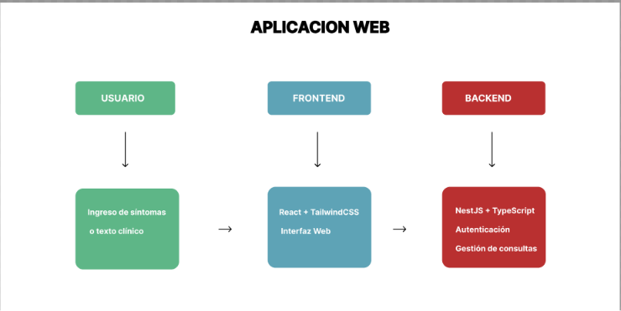

7. ARQUITECTURA DEL MODELO DE INTELIGENCIA ARTIFICIAL
El flujo general del modelo será el siguiente: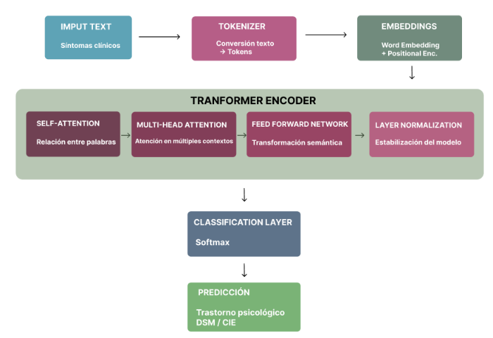

8. HERRAMIENTAS Y TECNOLOGÍAS
Área | Herramienta
Frontend | React
Backend | NestJS
Lenguaje Backend | TypeScript
IA/NLP | Python
Entrenamiento IA | Google Colab
Deep Learning | PyTorch
Transformers | HuggingFace
API IA | FastAPI
Base de Datos | PostgreSQL / MongoDB
Control de versiones | GitHub
Visualización | Chart.js

9. DATASETS Y FUENTES DE DATOS
El entrenamiento del modelo utilizará datasets públicos relacionados con salud mental y clasificación psicológica obtenidos desde:
- Artículos científicos
- Datos anonimizados
- Síntomas DSM estructurados
- Clasificaciones CIE
Los datos incluirán:
- ansiedad,
- depresión,
- trastorno bipolar,
- TOC,
- TEPT,
- estrés,
- trastornos de personalidad,
- emociones y síntomas clínicos.
El presente proyecto propone el desarrollo de un asistente inteligente basado en modelos Transformer y técnicas de procesamiento de lenguaje natural para el análisis y clasificación de trastornos mentales según criterios DSM y CIE.
La integración de inteligencia artificial moderna con tecnologías web permitirá construir una herramienta innovadora orientada al apoyo educativo y clínico en psicología.
Además, el sistema representa una aplicación práctica de IA en salud mental, con potencial de expansión futura hacia áreas de investigación en psicología computacional, psiquiatría digital y sistemas inteligentes de apoyo diagnóstico.

